‘

| Must have рівень:  1. Яке твердження щодо діаграми переходу станів і таблиці з тест-кейсами є вірним?     | Тест-кейс | 1 | 2 | 3 | 4 | 5 | | --- | --- | --- | --- | --- | --- | | Стан початку | S1 | S2 | S2 | S3 | S3 | | Живлення | Power On | Power Off | RC On | RC off | Power Off | | Стан завершення | S2 | S1 | S3 | S2 | S1 |  1. Дані тест-кейси покривають валідні і невалідні переходи на діаграмі. 2. Дані тест-кейси показують всі можливі валідні переходи на діаграмі. **-** 3. Дані тест-кейси покривають деякі валідні переходи на діаграмі. 4. Дані тест-кейси покривають пари переходів на діаграмі.   2. Співробітникам компанії виплачують бонуси за умови, що вони пропрацювати більше ніж рік та виконали заздалегідь поставлені цілі.  Ці умови можна подати у вигляді таблиці рішень:   | Тест |  | Т1 | Т2 | Т3 | Т4 | | --- | --- | --- | --- | --- | --- | | Умова 1: | Стаж більше року? | Так | Ні | Ні | Так | | Умова 2 | Ціль поставлена? | Ні | Ні | Так | Так | | Умова 3 | Ціль досягнута? | Ні | Ні | Так | Так | | Дія | Виплата бонуса | Ні | Ні | Ні | Так |   Який сценарій, що є ймовірним в реальному житті, пропущений в таблиці?   1. Умова 1 = ТАК, Умова 2 = НІ, Умова 3 = ТАК, Дія = НІ 2. Умова 1 = ТАК, Умова 2 = ТАК, Умова 3 = НІ, Дія = ТАК 3. Умова 1 = НІ, Умова 2 = НІ, Умова 3 = ТАК, Дія = НІ 4. Умова 1 = НІ, Умова 2 = ТАК, Умова 3 = НІ, Дія = НІ + |
| --- | --- | --- | --- | --- | --- | --- | --- | --- | --- | --- | --- | --- | --- | --- | --- | --- | --- | --- | --- | --- | --- | --- | --- | --- | --- | --- | --- | --- | --- | --- | --- | --- | --- | --- | --- | --- | --- | --- | --- | --- | --- | --- | --- | --- | --- | --- | --- | --- | --- | --- | --- | --- | --- | --- |
| Середній рівень:  1. Виконай завдання попереднього рівня.  2. Склади діаграму станів і переходів для тестування відеогри:  Після запуску гри ти опиняєшся в «Замку загадок», у кімнаті з двома коридорами — направо і наліво.  Якщо піти направо — потрапляєш до дракона. Дракон загадує тобі загадку. Якщо відповідь правильна — виходиш із замку та виграєш. Якщо неправильна — дракон загадує ще одну загадку. Якщо ти вдруге відповідаєш неправильно — дракон тебе з'їдає і ти програєш.  Якщо піти наліво — потрапиш до відьми. Відьма загадує загадку, якщо відповідь правильна — виходиш із замку і виграєш. Якщо відповідь неправильна — відьма переносить тебе до дракона.  *Відповідь:*  *схема неповна, немає events, немає actions, немає статусу для програшу, хоча, як на диво перевірки прописані добре*  3. Скільки тест-кейсів, відповідно до складеної діаграми, буде достатньо, щоб протестувати цю гру?  *Відповідь:*   1. Кімната>Дракон>Загадка 1>Правильна відповідь>Перемога; 2. Кімната>Дракон>Загадка 1>Не правильна відповідь> Загадка 2> Правильна відповідь>Перемога; 3. Кімната>Дракон>Загадка 1>Не правильна відповідь> Загадка 2> Не правильна відповідь>Програш(повернення на початок); 4. Кімната>Відьма>Загадка 1>Правильна відповідь>Перемога; 5. Кімната>Відьма>Загадка 1>Не правильна відповідь>Дракон>Загадка 1>Правильна відповідь>Перемога; 6. Кімната>Відьма>Загадка 1>Не правильна відповідь>Дракон>Загадка 1> Не правильна відповідь> Загадка 2> Правильна відповідь>Перемога; 7. Кімната>Відьма>Загадка 1>Не правильна відповідь>Дракон>Загадка 1> Не правильна відповідь> Загадка 2> Не правильна відповідь>Програш(повернення на початок). (приймається) |
| Програма максимум:   1. Виконай завдання двох попередніх рівнів. 2. Продовжуємо розвивати стартап для застосунку, який дозволяє обмінюватися фотографіями котиків.   а. Напиши 5 use-кейсів для типової поведінки користувача твого застосунку.  б. Намалюй схему переходу станів на основі написаних користувацьких сценаріїв та склади таблицю рішень для одного з варіантів. |

*Відповідь:*

***use-кейс***

| **Здійснити коментування фотографії з котом** | |
| --- | --- |
| Дійові особи | Користувач, Система |
| Цілі | Користувач: залишити коментар під фотографією; Система: валідує поле з коментарем та зберігає його в базі даних |
| Успішний сценарій:  1. Користувач запускає додаток>авторизується ввівши облікові дані. 2. Користувач знаходить фотографію за №3945 та відкриває її. 3. Користувач вводить коментар у поле вводу.  4. Система валідує коментар.  5. Система зберігає коментар в базі даних. | |
| Результат | Користувач успішно залишив коментар під фотографією. |
| Розширення: | |
| *а | Система не валідує поле вводу.  Результат: користувач не може залишити коментар. це до 4 кроку |
| 2а | Фотографія не знайдена.  Результат: користувач не може залишити коментар тупість користувача - не альтернативний потік для сценаріїв |
| 3а | Користувач вводить коментар, який перевищує довжину по кількості символів.  Результат: поле вводу не валідоване. (якраз валідуватись має, підсвічуватись червоним, наприклад) Система не зберігає коментар. |
| 4а | Довжина коментаря перевищує допустиме значення  Результат: система не валідує коментар. Видається повідомлення: «Коментар занадто довгий». о, згідно цього кроку 3а - зайвий |
| 5а | Довжина коментаря перевищує допустиме значення  Результат: система не зберігає коментар. Видається повідомлення: «Коментар занадто довгий». це все ще до 4 кроку |
| 5b | Збій доступу до інтернету  Результат: система не зберігає коментар. Видається повідомлення: «Проблема із з’єднанням, повторіть операцію». |

**Схема:**

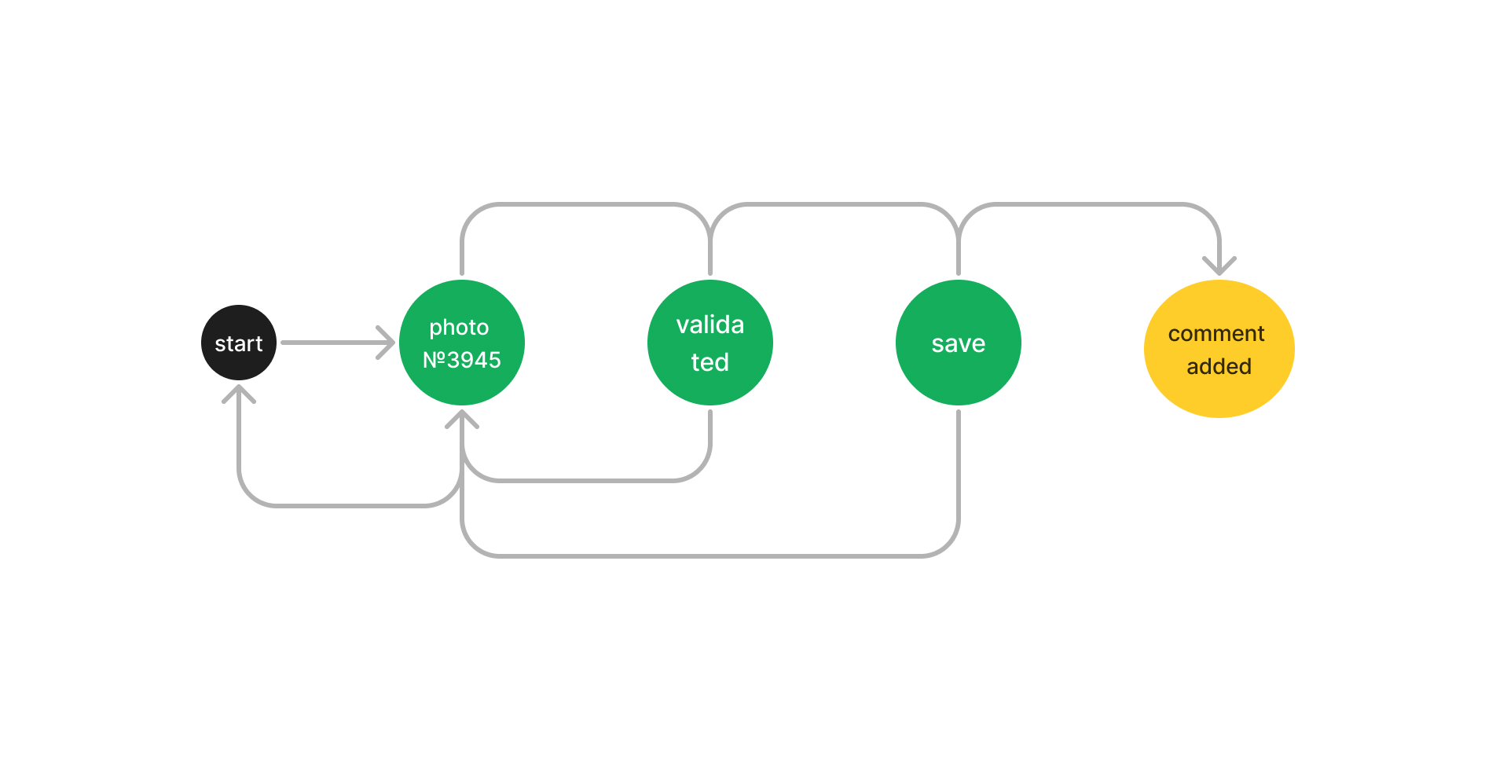

**не розумію цю схему - івенти не підписані  
  
Таблиця:**

| Тест |  | Т1 | Т2 | Т3 | Т4 |
| --- | --- | --- | --- | --- | --- |
| Умова 1: | Фото знайдено | так | ні | так | так |
| Умова 2 | Поле валідовано | так | - | ні | так |
| Умова 3 | Коментар збережений де? в БД | так | - | ні | ні |
| Дія | Коментар додано | так | -? | ні | ні |

**як на мене умова три зайва, я її банально не розумію  
що це за дія з прочерком? малося на увазі - якщо фотку не знайде, то і коментувати нічого…  
 без умови три тут достатньо три стовпця і, відповідно, три тест кейси.**